Annexe A

Complément à l’activité «L’élément englobant»
Intention pédagogique : Observer des mots ayant un lien de sens, mais ne faisant pas partie d’une même famille morphologique

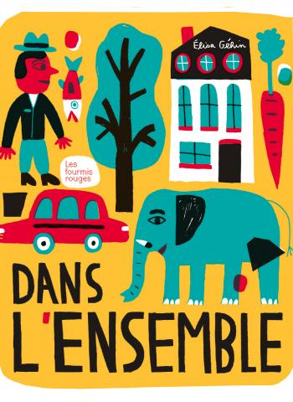
Nom :

Auteure-illustratrice : Élisa Géhin
Éditions : Les Fourmis Rouges

Maison d’édition : Gauthier-Languereau

Intention (lexique): Indiquer le genre des noms.

Indique le genre du nom en inscrivant m (masculin) ou f (féminin).
Écris le nom en ajoutant le bon déterminant (un ou une) et un adjectif approprié.
genre ___
genre ___
genre ___
maison :
genre ___
train :
genre ___
famille :
forêt :
genre ___
arbre :
Utilise ton dictionnaire!
livre :
Annexe B

Complément à l’activité «L’élément englobant»
Intention pédagogique : Observer des mots ayant un lien de sens, mais ne faisant pas partie d’une même famille morphologique

Ensemble 1
(élément englobant = œuf) (élément de départ = poule)
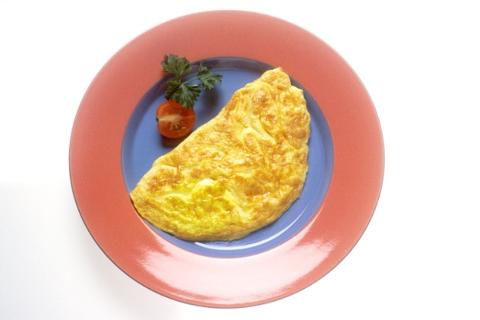
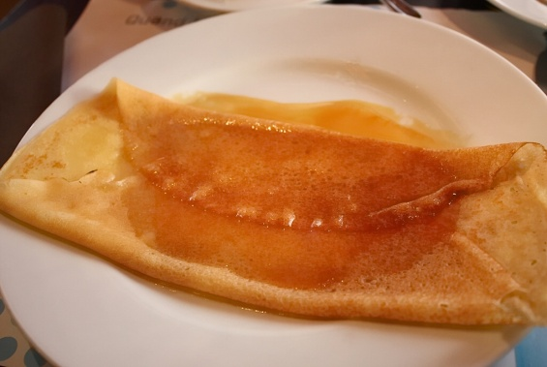

omelette
crêpes

Ensemble 2
(élément englobant = pomme) (élément de départ = pommier)
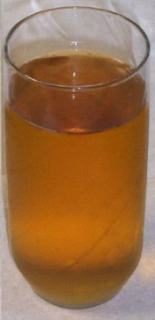
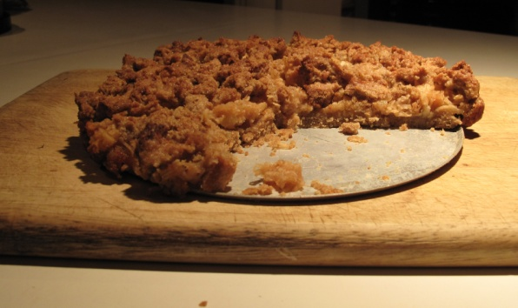
jus
croustade

